**HOJA DE VIDA**

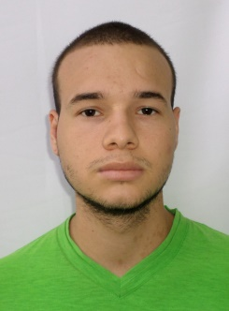

**José Daniel López Vargas**

***OBJETIVO***

***Lograr la oportunidad de demostrar mis conocimientos y habilidades en el campo laboral para contribuir con los objetivos de la empresa, con el fin de responder en el trabajo con productividad, eficacia y mucha eficiencia para satisfacción mutua.***

***DATOS PERSONALES***

***Pasaporte:***  *AO657512*

***Fecha de Nacimiento:*** *21 de mayo de 1995*

***Edad:*** *21 años*

***Nacionalidad:***  *Colombiano*

***Dependientes:*** *Uno (2)*

***Dirección:*** *Los Andes N°2, Sector C, Casa 5*

***Estado Civil:*** *Soltero*

***Teléfono:*** *69543398*

#### ESTUDIOS REALIZADOS

#### Secundaria: Santander Montenegro (Quindío) Colombia

*Certificado de Bachiller Académico*

#### EXPERIENCIA LABORAL

* Empresa Importaciones s.a

Cargo: servicio al cliente

Tiempo: junio 20 del 2013 hasta15 de enero 2014

* Empresa multiservicios jjs

Cargo Acabados de construcción

Tiempo Noviembre 15 del 2013 a marzo 2016

Telefono 65415976

Juan jose santa contratista

* Empresa Green ivory interntional

Cargo: mantenimiento en general

Tiempo 2 de febrero 2015 hasta 01 de junio de 2016

Teléfono 6746-0785

***REFERENCIAS***

* Juan José Santa Aguirre Telefono: 65415976
* Oscar Marín Telefono: 67212558
* Oscar mancera Telefono: *69543398*